1. Побеседуйте с ребенком о том, какие изменения произошли в природе весной (повторите тему «Весна»).
2. Объясните, что первые весенние цветы называются первоцветами. Помогите ребенку запомнить слово "первоцветы".
3. Рассмотрите цветок (любой) и помогите ребенку запомнить его строение: корень, стебель, лист, цветок. Обратите внимание на цвет и запах цветов.
4. Научите ребенка узнавать первоцветы на картинке и называть: подснежник, одуванчик, ландыш, мать-и-мачеха, колокольчик, тюльпан.
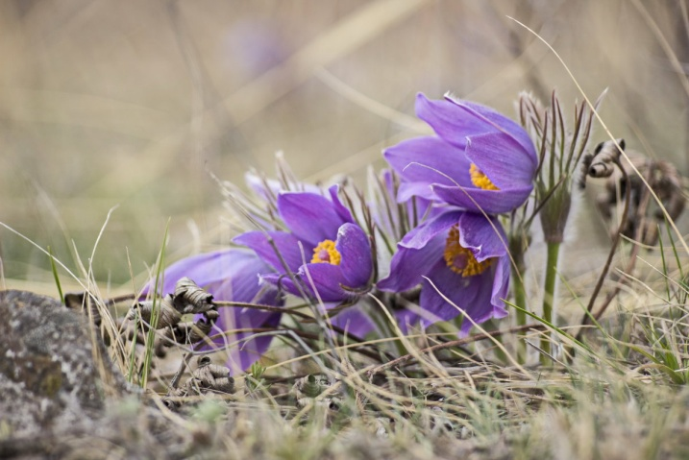
Развитие мелкой моторики.
Наши алые цветы распускают лепестки,
(Плавно разжать пальцы)
Ветерок чуть дышит, лепестки колышет.
(Помахать руками перед собой)
Наши алые цветки закрывают лепестки,
(Плавно сжать пальцы)
Тихо засыпают, головой качают.
(Плавно опустить их на стол)
Выучить стихотворение:
«Одуванчик»
Носит одуванчик желтый сарафанчик.
Подрастет – нарядится в беленькое платьице,
Легкое, воздушное, ветерку послушное. (Е. Серова)
Д/И «Назови ласково»:
Ромашка – ромашечка, гвоздика – гвоздичка, цветок – цветочек, лист – листочек …

